FAQs - Preguntes freqüents
Categories
BEDEC

Com arrossegar elements des de el banc BEDEC web cap a TCQ
En aquest vídeo teniu detallat el procés:
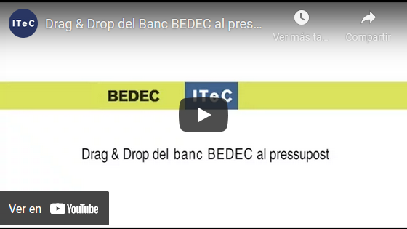

Altres preguntes freqüents
Categories
TCQ
TCQi
BEDEC
DicPla
Llicències
Varis

